Andy Warhol-billeder
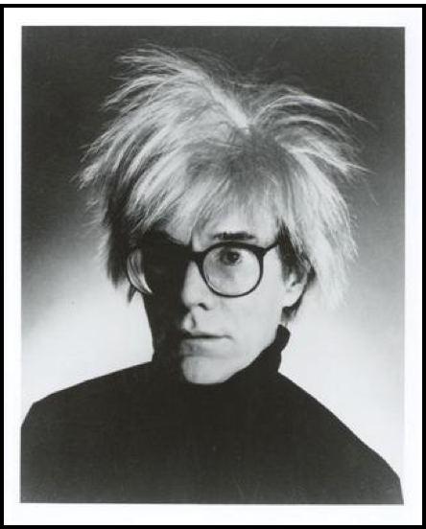

Kære forældre

I denne uge skal vi lave et lille male/tegneforløb inspireret af den nu afdøde amerikanske kunstner Andy Warhol. Andy Warhol (1928-1987) var en lidt særpræget kunstner. Han blev meget kendt for sine malerier af kendte mennesker, blandt andet af Marilyn Monroe.

Teknikken, han brugte, var at farvelægge fotos, og sammensætte disse fotos i serier med forskellige farvekombinationer. Denne teknik skal vi afprøve på portrætter af børnenes ansigter.
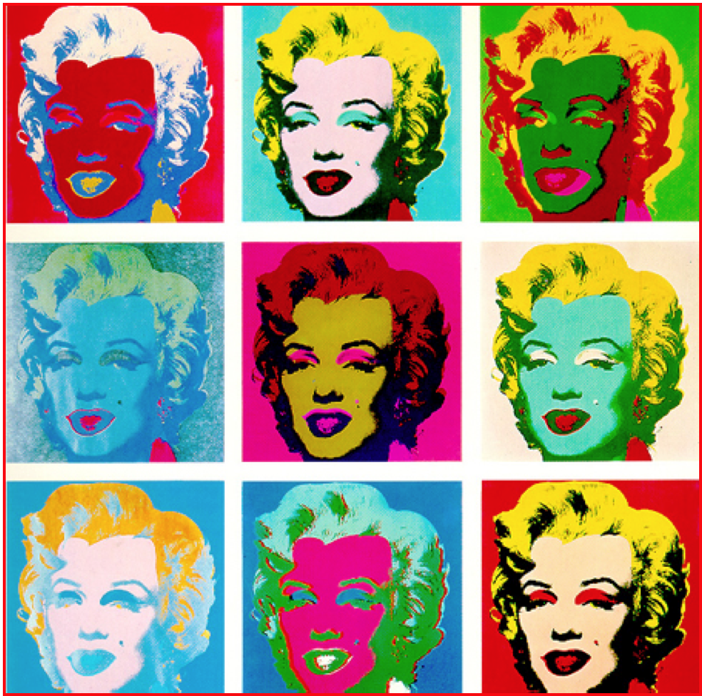
De materialer vi skal bruge er:
- Ecoline farver
- Fedtfarver
- Tusser
- Farveblyanter

Vi glæder os meget til projektet!

Hilsen os i børnehaven

